
Юго-Восточный центр научно-технической информации и библиотек

ИНФОРМАЦИОННЫЙ ЛИСТОК
О ПЕРЕДОВОМ ПРОИЗВОДСТВЕННОМ ОПЫТЕ

Код рубрики ОАСНТИ  73.29.01.79  73.29.41.01.79  УДК 658.310.8  Выходит с 1963 г. | №2104(НОК-140)-3722  10.07.2013

Применение электронного конспекта по предмету "Устройство и техническое обслуживание РА"

В связи с постоянной работой по совершенствованию рельсовых автобусов, направленной на повышение их надежности и безопасности движения, возникает необходимость в подготовке, переподготовке и повышении квалификации машинистов рельсовых автобусов.
Профессиональная деятельность машиниста рельсового автобуса прежде всего подразумевает координацию работ, согласование действий, обеспечение правильного и точного функционирования системы и требует от специалиста интеллектуальных, физических и нервно–психических затрат.
Проблемы обучения в системе подготовки кадров: с одной стороны, обучение призвано обогатить опыт слушателей курсов новыми технологиями, идеями, интерактивной работой; с другой стороны - зачастую слушатели не готовы к такому восприятию учебного материала и учебной работе, что существенно снижает качество полученных в ходе обучения знаний. Решить данную проблему помогает использование электронного конспекта, позволяющего практически ориентировать учебный процесс, развивать умение слушателей анализировать представленную в нем информацию.
Преподаватель Воронежской дорожной технической школы машинистов локомотивов Сычёв Е.В. разработал и успешно применяет в процессе обучения машинистов рельсовых автобусов электронный конспект.
Электронный конспект, являясь одним из самых распространенных технических средств обучения, позволяет демонстрировать объекты и явления в движении, анализировать и обобщать материал, а также осуществлять переход от конкретного восприятия к абстрактному. Фрагменты, плохо воспринимаемые учащимися, можно неоднократно повторить, более доходчиво прокомментировать. Включая стоп-кадр, преподаватель дает возможность учащимся подробно рассмотреть конструкцию узлов и агрегатов рельсового автобуса.
Электронный конспект применяется не только при изучении нового материала, но и при проведении обобщающих занятий по теме или разделу (закрепление изученных тем). Электронным конспектом можно воспользоваться в любое время и любом месте. Для этого только необходимы персональный компьютер, ноутбук или смартфон.
Цели уроков при подготовке специалистов могут быть достигнуты только при комплексном использовании технических средств обучения. В ходе работы со слушателями немаловажное значение имеет оборудованный кабинет, в котором проводятся теоретические и практические занятия. В частности, мультимедийный проектор, компьютер, персональные компьютеры для индивидуальной работы слушателей.
В процессе обучения вообще и при сообщении учащимся учебного материала в частности преподаватель может широко использовать важнейшие принципы дидактики - доступность и наглядность. Восприятие предмета или явления в натуре или изображении является для человека первоначальным и наиболее простым актом познания и служит основой для создания точных представлений и абстрактных понятий об изучаемых предметах, процессах, явлениях. Для этого ведется постоянная работа по сбору материала (фотодокументы, анализ по безопасности движения, видеофрагменты или видеофильмы), позволяющего своевременно информировать слушателей.
Применение электронного конспекта может оказать важную роль при организации дистанционного обучения, так как основной упор делается на усиление самостоятельной работы, т. е. дается возможность каждому обучаемому выстроить ту образовательную траекторию, которая наиболее полно соответствует его образовательным и профессиональным способностям, независимо от того, где бы территориально он ни находился.
Анализ показывает, что данные разработки повышают интерес к предмету, дают возможность организовать самостоятельную работу учащихся, способствуют развитию зрительной памяти, умению принять правильное решение, что в конечном итоге ведет к повышению безопасности движения, сохранности материальных ценностей, жизни и здоровья людей.
.

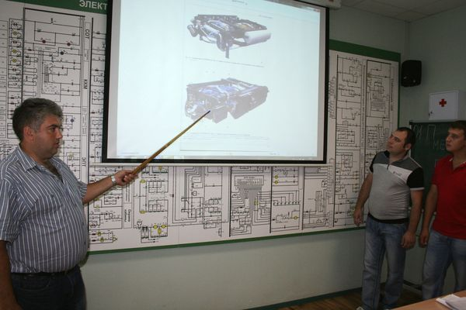
Демонстрация электронного конспекта.

Внедрено Воронежская дорожная техническая школа машинистов локомотивов
394030, г.Воронеж,ул.Донбасская,15
Тел: 5-80-20
Автор предложения: Сычёв Е.В..
Составитель: Савельева. Е.В.
Ответственный за выпуск: Соколов Юрий Иванович
Юго-Восточный центр научно-технической информации и библиотек
394621, г.Воронеж, пр.Революции, 18
Тел: (918)5-44-76
ИК №3722-НОК с комплектом документации хранится в: Юго-Восточный центр научно-технической информации и библиотек
394621, г.Воронеж, пр.Революции, 18
Тел: (918)5-44-76

